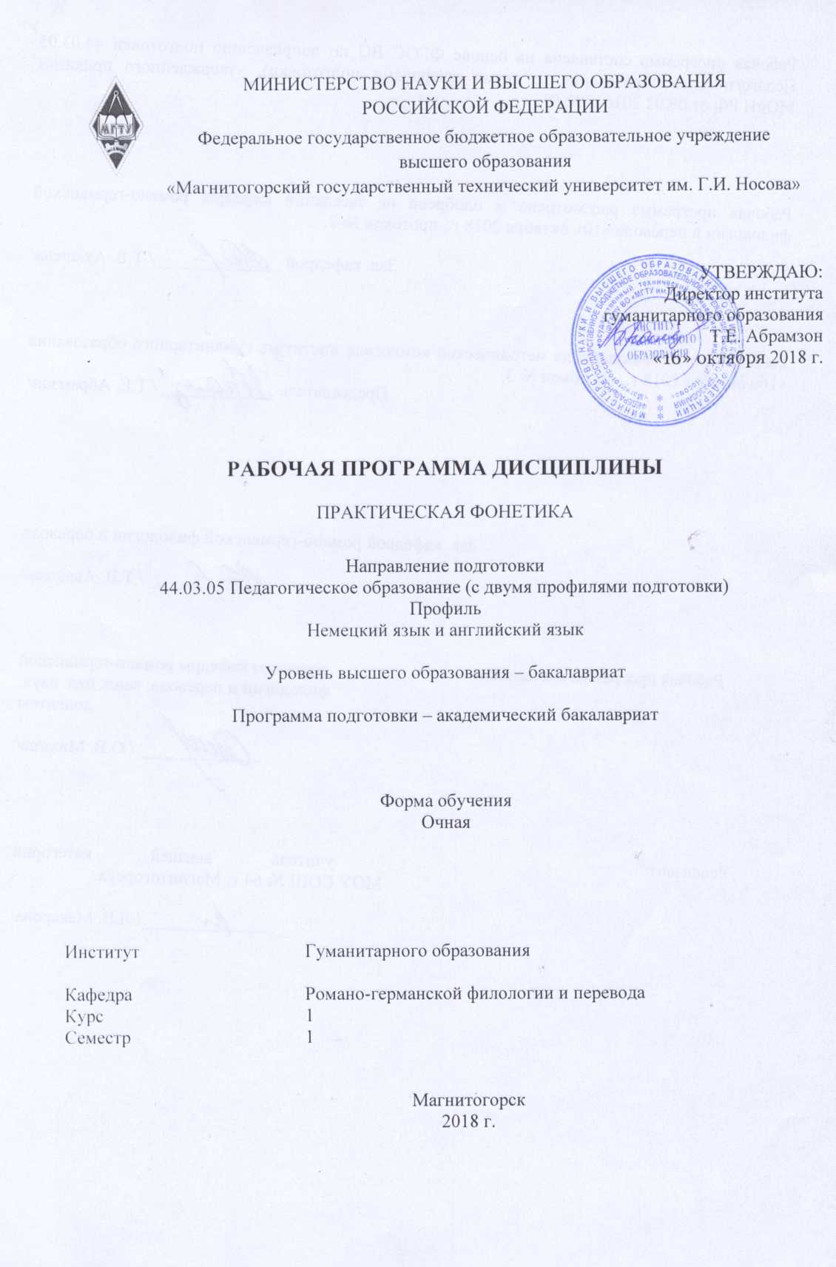

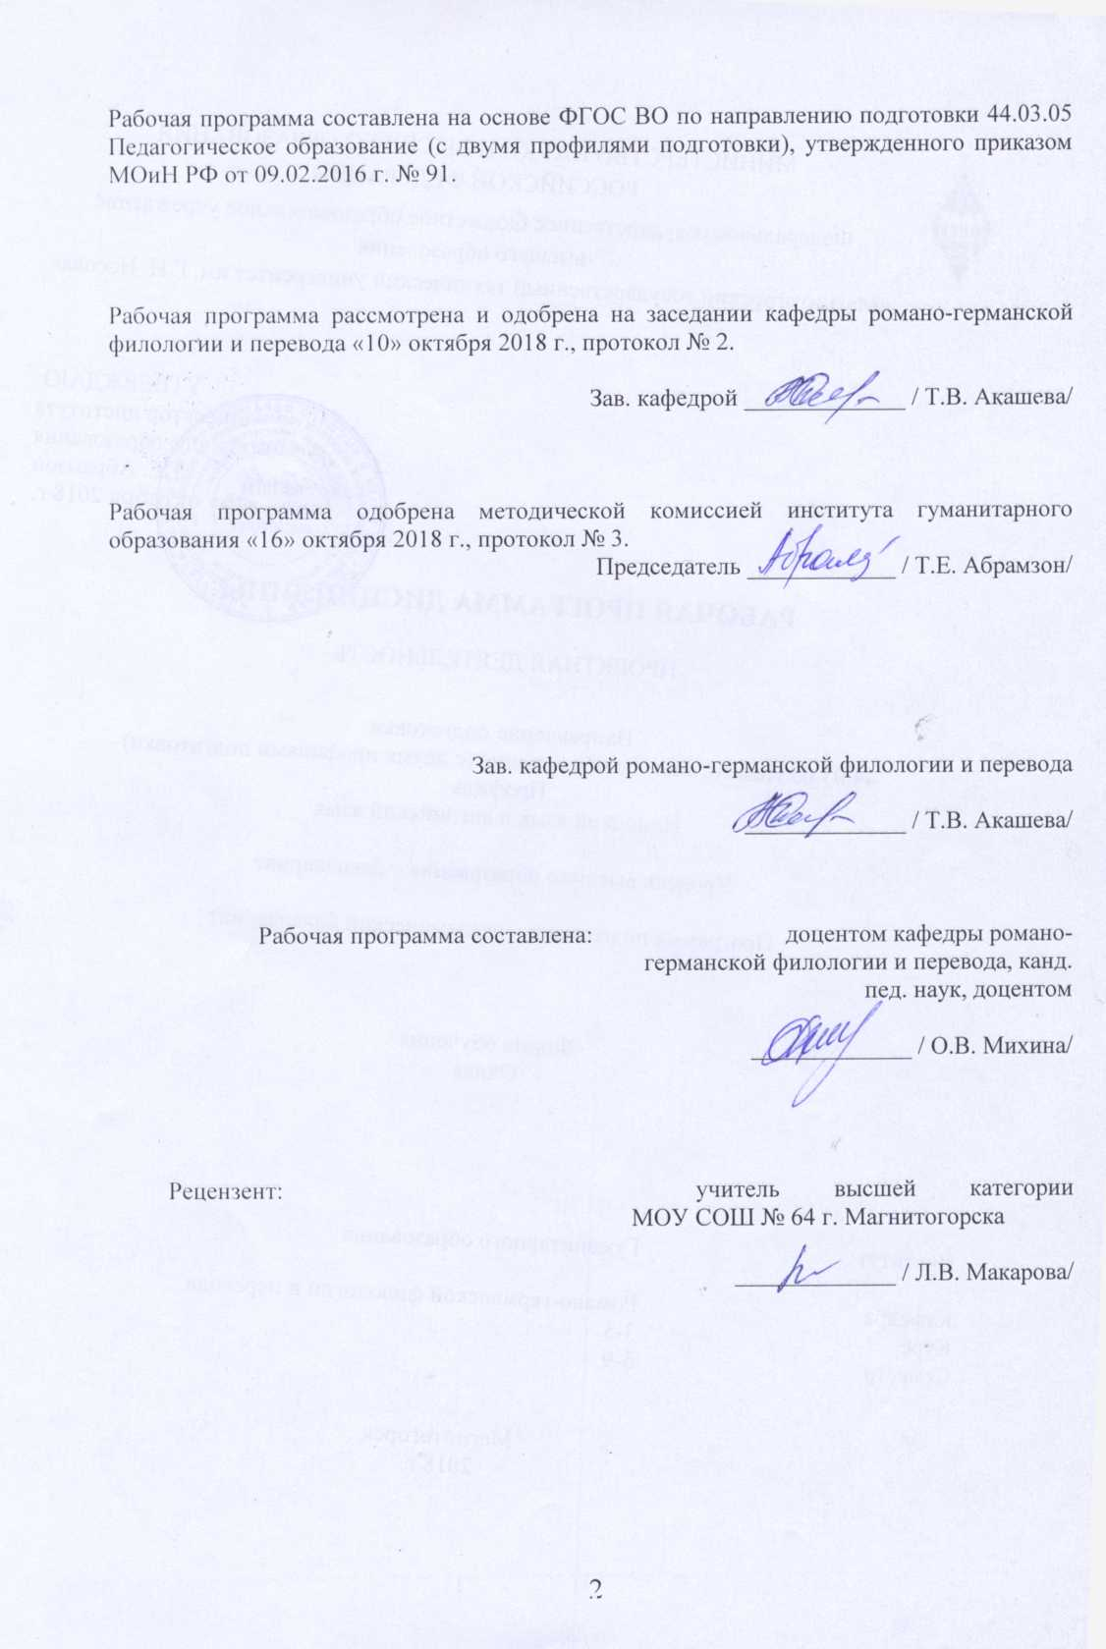
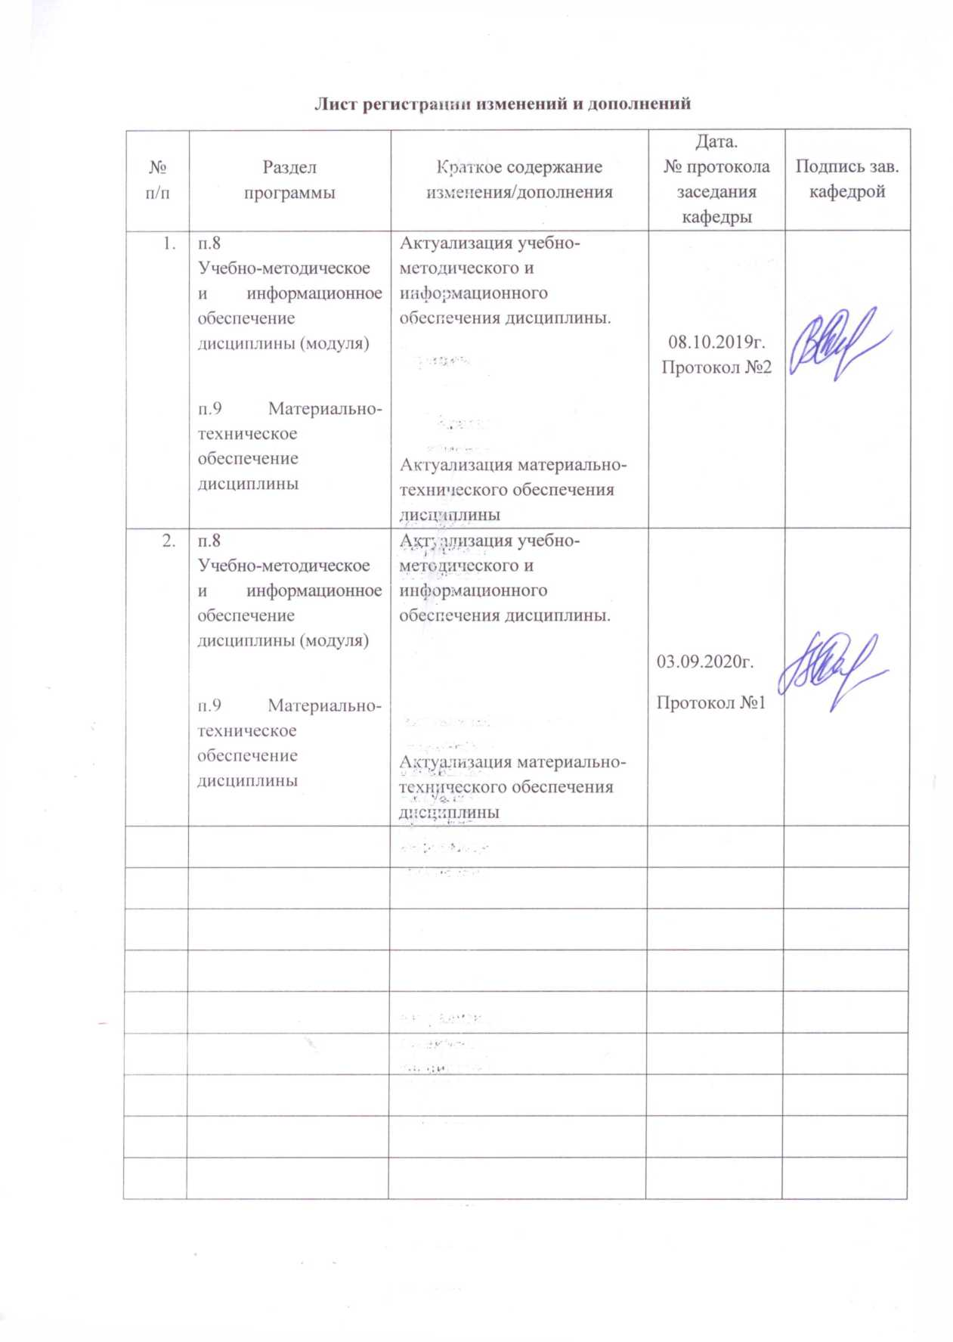

1 Цели освоения дисциплины

Целью освоения дисциплины «Практическая фонетика» является постановка и развитие артикуляционных и ритмико-интонационных навыков, обусловленных особенностями немецкой фонетической базы, овладение системой лингвистических знаний, включающей в себя знание основных фонетических, лексических, грамматических, словообразовательных явлений и закономерностей функционирования изучаемого иностранного языка, его функциональных разновидностей.
Задачи: формирование правильных произносительных и ритмико-интонационных навыков; обучение студентов анализу фонетических особенностей немецкого языка в сравнении с русским языком; обучение студентов методике самостоятельной работы над фонетикой, нахождению фонетических ошибок и умению их исправлять; обучение навыкам аудирования фонетических текстов, записанных носителями языка.

2 Место дисциплины в структуре образовательной программы подготовки бакалавра

Дисциплина «Практическая фонетика» входит в вариативную часть блока 1 образовательной программы, изучается на первом курсе, поскольку предназначена дать студентам начальные знания и умения в области практической фонетики.
Данная дисциплина изучает компетенции совместно со следующими дисциплинами «Практический курс первого иностранного языка (немецкий язык)», « Иностранный язык», «Вводный аудиокурс».
Знания (умения, владения), полученные при изучении данной дисциплины, будут необходимы для изучения дисциплин «Иностранный язык», «Практический курс первого иностранного языка (немецкий язык)», « Методика преподавания первого иностранного языка (немецкий язык)», «Современный иностранный язык (немецкий язык)», « Практикум по культуре речевого общения (немецкий язык)».

3 Компетенции обучающегося, формируемые в результате освоения
дисциплины и планируемые результаты обучения

В результате освоения дисциплины «Практическая фонетика» обучающийся должен обладать следующими компетенциями:

Структурный  элемент  компетенции | Планируемые результаты обучения
ПК-4
способностью использовать возможности образовательной среды для достижения личностных, метапредметных и предметных результатов обучения и обеспечения качества учебно-воспитательного процесса средствами преподаваемых учебных предметов

Знать | - правила чтения немецких звуков;  - основные типы немецкой интонации;  - основные понятия и категории фонетики
Уметь | - читать по правилам, характерным для немецкой речи;  - артикуляторно, ритмически и интонационно грамотно воспроизводить звуковые единицы языка;  - транскрибировать немецкие звуки;  - проводить фонетико-фонологический анализ воспринимаемой и воспроизводимой немецкой речи;
Владеть | - основными практическими знаниями, умениями и навыками фонетически правильного обращения с языковым материалом;  стандартными методиками поиска, анализа и обработки материала;
ДПК-2
владеет системой лингвистических знаний, включающей в себя знание основных фонетических, лексических, грамматических, словообразовательных явлений и закономерностей функционирования изучаемого иностранного языка, его функциональных разновидностей
Знать | - понятийный аппарат изучаемой дисциплины;  - основные законы фонетического языкового строя.
Уметь | - использовать понятийный аппарат для решения профессиональных задач;  - видеть междисциплинарные связи и использовать их для решения проблемных задач;  - проводить фонологический анализ слов.
Владеть | - способностью объяснить фонетические явления;

4 Структура и содержание дисциплины

Общая трудоемкость дисциплины составляет 3 зачетных единицы 108 акад. часов, в том числе:
– контактная работа – 56,3 акад. часов:
– аудиторная – 54 акад. часов;
– внеаудиторная – 2,3 акад. часов
– самостоятельная работа – 16 акад. часов;
– подготовка к экзамену – 35,7 акад. часа

Раздел/ тема  дисциплины | Семестр | Аудиторная  контактная работа  (в акад. часах) |  |  | Самостоятельная работа (в акад. часах) | Вид самостоятельной  работы | Форма текущего контроля успеваемости и  промежуточной аттестации | Код и структурный  элемент  компетенции
Раздел/ тема  дисциплины | Семестр | лекции | лаборат.  занятия | практич. занятия
1. Die deutschen Vokale im Vergleich zu den russischen | 1 |  |  | 6 | 2 | Text «Lorelei» | Транскрипция, устный опрос | ПК-4, ДПК-2,  зу
2. Die deutschen Konsonanten im Vergleich zu den russischen |  |  |  | 6 | 2 | Text «Der Handschuh» | Транскрипция, устный опрос | ПК-4, ДПК-2,  зу
3. Intonation der Fragesätze ohne Fragewort |  |  |  | 3 | 1 | Text «Der Handschuh» | Транскрипция, устный опрос | ПК-4, ДПК-2,  зу
4. Betonung  4.1. Betonung in den Wörtern mit Präfixen |  |  |  | 2 | 0,5 | Text «Gudrun hat Geburtstag» | Транскрипция, устный опрос | ПК-4, ДПК-2,  зу
4.2. Betonung in den zusammengesetzten Wörtern |  |  |  | 2 | 0,5 | Text «Gudrun hat Geburtstag» | Транскрипция, устный опрос | ПК-4, ДПК-2,  зу
4.3. Betonung in den Wörtern mit Suffixen |  |  |  | 2 | 0,5 | Text «Schnüffel» | Транскрипция, устный опрос | ПК-4, ДПК-2,  зу
5. Intonation der Sätze mit dem Fragewort |  |  |  | 3 | 1 | Text «Eine Rundfunkansage | Транскрипция, устный опрос | ПК-4, ДПК-2,  зу
6. Intonation der Anrede |  |  |  | 3 | 1 | Text «Eine Hausfrauenmesse» | Транскрипция, устный опрос | ПК-4, ДПК-2,  зу
7. Die Nachfrage |  |  |  | 3 | 0,5 | Text «Ein Brief» | Транскрипция, устный опрос | ПК-4, ДПК-2,  зу
8. Betonung der Wörter mit fremdsprachigen Suffixen |  |  |  | 3 | 0,5 | Text «Ein Brief» | Транскрипция, устный опрос | ПК-4, ДПК-2,  зу
9. Die Bestätigungsfrage |  |  |  | 3 | 0,5 | Text «In der Badeanstalt» | Транскрипция, устный опрос | ПК-4, ДПК-2,  зу
10. Rhythmus der deutschen Rede | 5 |  |  | 3 | 1 | Text «Willkommen und Abschied» | Транскрипция, устный опрос | ПК-4, ДПК-2,  зу
11. Intonation der Sätze mit direkter Rede |  |  |  | 3 | 1 | Text «Willkommen und Abschied» | Транскрипция, устный опрос | ПК-4, ДПК-2,  зу
12. Das Syntagma |  |  |  | 2 | 0,5 | Text «Im Kaufhaus» | Транскрипция, устный опрос | ПК-4, ДПК-2,  зу
13.Intonation der Aufzählung |  |  |  | 2 | 0,5 | Text «Im Kaufhaus» | Транскрипция, устный опрос | ПК-4, ДПК-2,  зу
14. Die alternative Frage | 5 |  |  | 2 | 1 | Text «Erlkönig» | Транскрипция, устный опрос | ПК-4, ДПК-2,  зу
15. Die Assimilation |  |  |  | 3 | 1 | Text «Erlkönig» | Транскрипция, устный опрос | ПК-4, ДПК-2,  зу
16. Die Gemination |  |  |  | 3 | 1 | Text «Aus einem Prospekt» | Транскрипция, устный опрос | ПК-4, ДПК-2,  зу
Итого по дисциплине |  |  |  | 54 | 16 |  | Промежуточная аттестация (экзамен)
Итого за семестр |  |  |  | 54 | 16 |  | Промежуточная аттестация (экзамен)

5 Образовательные и информационные технологии

При реализации различных видов учебной работы используются следующие образовательные и информационные технологии: объяснительно-иллюстративные методы обучения (информационные семинары), проблемное обучение (практические занятия в форме практикумов), проектное обучение (исследовательские, творческие, информационные проекты), интерактивные технологии (семинары-дискуссии), информационно-коммуникационные образовательные технологии (практические занятия в форме презентаций).

6 Учебно-методическое обеспечение самостоятельной работы обучающихся

По дисциплине «Практическая фонетика» предусмотрена аудиторная и внеаудиторная самостоятельная работа обучающихся.
Аудиторная самостоятельная работа студентов предполагает выполнение контрольных заданий на практических занятиях.

Примерные аудиторные контрольные работы (АКР):

АКР №1

АКР № 2

Внеаудиторная самостоятельная работа обучающихся осуществляется в виде изучения литературы по соответствующему разделу с проработкой материала; выполнения домашних заданий.

Примерные индивидуальные домашние задания (ИДЗ):

ИДЗ № 1
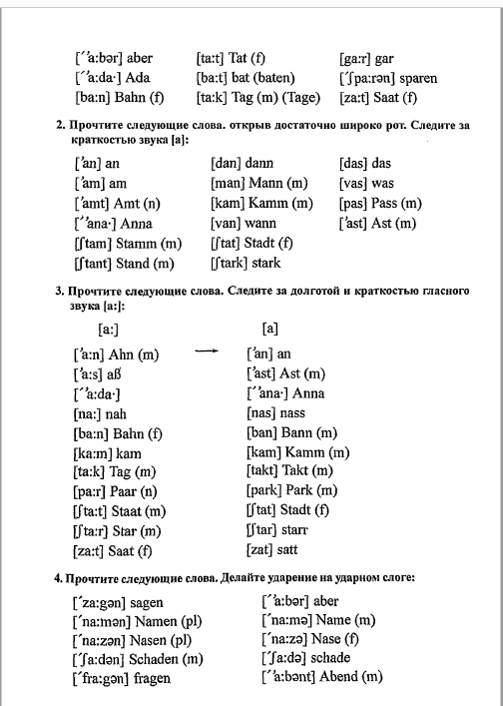

ИДЗ № 2
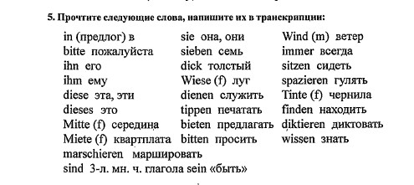

7 Оценочные средства для проведения промежуточной аттестации

а) Планируемые результаты обучения и оценочные средства для проведения промежуточной аттестации:

Структурный элемент  компетенции | Планируемые результаты обучения | Оценочные средства
ПК-4
способностью использовать возможности образовательной среды для достижения личностных, метапредметных и предметных результатов обучения и обеспечения качества учебно-воспитательного процесса средствами преподаваемых учебных предметов

Знать | - правила чтения немецких звуков;  - основные типы немецкой интонации;  - основные понятия и категории фонетики | Перечень теоретических вопросов к экзамену:  - Artikulation der deutschen Vokale und Konsonanten  - Lange und kurze Vokale  - Stimmhafte und stimmlose Konsonanten  - Typen der deutschen Intonation  - Assimilation  - Gemination  - Betonung in den zusammengesetzten Wörtern  - Betonung in den Wörtern mit fremden Suffixen  - Syntagma  - Anrede  - Direkte Rede  - Aufzählung
Уметь | - читать по правилам, характерным для немецкой речи;  -артикуляторно, ритмически и интонационно грамотно воспроизводить звуковые единицы языка;  -транскрибировать немецкие звуки;  - проводить фонетико-фонологический анализ воспринимаемой и воспроизводимой немецкой речи; | Практические задания  Transkribieren Sie und lesen Sie den Text  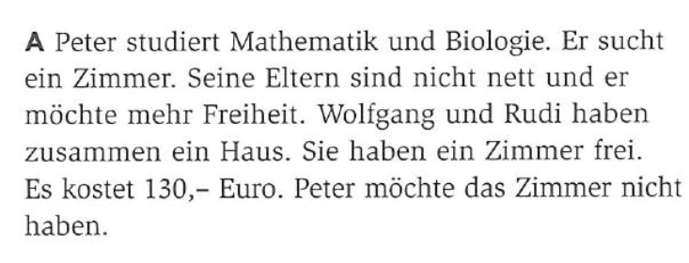
Владеть | - основными практическими знаниями, умениями и навыками фонетически правильного обращения с языковым материалом;  стандартными методиками поиска, анализа и обработки материала; | Задания проблемного характера  Wie können diese Laute in der Schriftsprache geschrieben werden:  [a:], [a]  [i:], [i]  [e:], [Ø:]  [o:], [æ]  [u:], [ɛ]  [y], [Ʒ]  [ç][ ǝ]
ДПК-2
владеет системой лингвистических знаний, включающей в себя знание основных фонетических, лексических, грамматических, словообразовательных явлений и закономерностей функционирования изучаемого иностранного языка, его функциональных разновидностей
Знать | - понятийный аппарат изучаемой дисциплины;  - основные законы исторического развития изучаемого иностранного языка, фонетического, лексического, грамматического развития языкового строя. | Перечень теоретических вопросов к экзамену:  - Unterschiede der deutschen von der russischen Vokalen  - Unterschiede in der Aussprachen der deutschen Konsonanten im Vergleich zu den russischen  - Besonderheiten der deutschen Rede  - Besonderheiten der deutschen Intonation  - Transkription der langen und kurzen Vokalen
Уметь | - использовать понятийный аппарат для решения профессиональных задач;  - видеть междисциплинарные связи и использовать их для решения проблемных задач;  - проводить этимологический анализ слов. | Практические задания  Transkribieren Sie und lesen Sie den Text  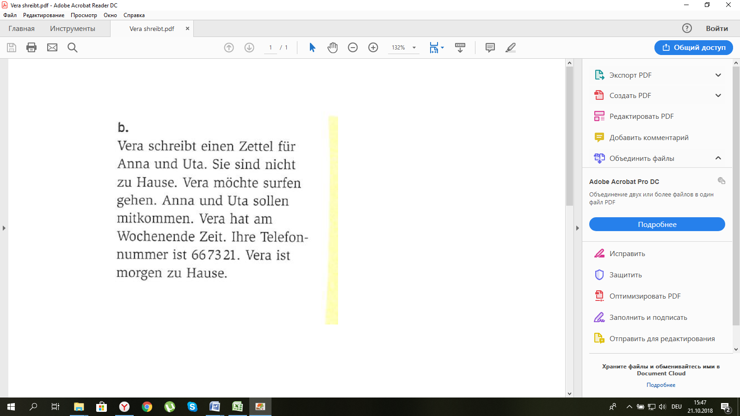
Владеть | - способностью объяснить и показать историческое развитие языкового явления;  - способностью выдвигать гипотезы и последовательно развивать аргументацию в их защиту. | Задания проблемного характера  Wie kann man folgende Buchstabenverbindungen transkribieren?  chs, sch, ng, ie, ah, oo, ieh, nk, ig, ee, oo, aa  ä, ü, ö

б) Порядок проведения промежуточной аттестации, показатели и критерии оценивания:

Промежуточная аттестация по дисциплине «Практическая фонетика» включает теоретические вопросы, позволяющие оценить уровень усвоения обучающимися знаний, и практические задания, выявляющие степень сформированности умений и владений, проводится в форме экзамена.
Экзамен по данной дисциплине проводится в устной форме по экзаменационным билетам, каждый из которых включает 1 теоретический вопрос и одно практическое задание.

Показатели и критерии оценивания экзамена:

– на оценку «отлично» (5 баллов) – обучающийся демонстрирует высокий уровень сформированности компетенций, всестороннее, систематическое и глубокое знание учебного материала, свободно выполняет практические задания, свободно оперирует знаниями, умениями, применяет их в ситуациях повышенной сложности.
– на оценку «хорошо» (4 балла) – обучающийся демонстрирует средний уровень сформированности компетенций: основные знания, умения освоены, но допускаются незначительные ошибки, неточности, затруднения при аналитических операциях, переносе знаний и умений на новые, нестандартные ситуации.
– на оценку «удовлетворительно» (3 балла) – обучающийся демонстрирует пороговый уровень сформированности компетенций: в ходе контрольных мероприятий допускаются ошибки, проявляется отсутствие отдельных знаний, умений, навыков, обучающийся испытывает значительные затруднения при оперировании знаниями и умениями при их переносе на новые ситуации.
– на оценку «неудовлетворительно» (2 балла) – обучающийся демонстрирует знания не более 20% теоретического материала, допускает существенные ошибки, не может показать интеллектуальные навыки решения простых задач.

8 Учебно-методическое и информационное обеспечение дисциплины (модуля)
а) Основная литература:

- Михина О. В. Практикум по фонетике [Электронный ресурс] : практикум / О. В. Михина ; МГТУ. - Магнитогорск : МГТУ, 2017. - 1 электрон. опт. диск (CD-ROM). - Режим доступа: https://magtu.informsystema.ru/uploader/fileUpload?name=2994.pdf&show=dcatalogues/1/1134939/2994.pdf&view=true. - Макрообъект.
- Сарапулова А. В. Фонетический курс для студентов неязыковых вузов: немецкий язык [Электронный ресурс] : учебное пособие / А. В. Сарапулова ; МГТУ. - Магнитогорск : МГТУ, 2016. - 1 электрон. опт. диск (CD-ROM). - Режим доступа: https://magtu.informsystema.ru/uploader/fileUpload?name=2717.pdf&show=dcatalogues/1/1132019/2717.pdf&view=true. - Макрообъект.

б) Дополнительная литература:
Новикова И. Н. Современный русский язык. Фонетика. Фонология. Орфоэпия [Электронный ресурс] : учебно-методическое пособие / И. Н. Новикова ; МГТУ. - Магнитогорск : МГТУ, 2015. - 1 электрон. опт. диск (CD-ROM). - Режим доступа: https://magtu.informsystema.ru/uploader/fileUpload?name=1483.pdf&show=dcatalogues/1/1124010/1483.pdf&view=true. - Макрообъект.
в) Методические указания:

- Самостоятельная работа студентов вуза : практикум / составители: Т. Г. Неретина, Н. Р. Уразаева, Е. М. Разумова, Т. Ф. Орехова ; Магнитогорский гос. технический ун-т им. Г. И. Носова. - Магнитогорск : МГТУ им. Г. И. Носова, 2019. - 1 CD-ROM. - Загл. с титул. экрана. - URL: https://magtu.informsystema.ru/uploader/fileUpload?name=3816.pdf&show=dcatalogues/1/1530261/3816.pdf&view=true (дата обращения: 18.10.2019). - Макрообъект. - Текст : электронный. - Сведения доступны также на CD-ROM.

Трудности при изучении данного курса обусловлены прежде иным фонетическим строем языка в отличие от родного. Студентам нужно распознавать на слух и артикулировать новые звуки, большинство из которых существенно отличаются от звуков родного языка, усвоить иную интонацию, научиться правильно ставить ударение в слове, фразе и т.п.
Изучение дисциплины рекомендуется начать с ознакомления с рабочей программой, ее структурой и содержанием разделов (тем), требований к промежуточной аттестации, затем ознакомиться с перечнем рекомендуемой литературы. Далее желательно последовательное изучение материала по темам, ознакомление с рекомендациями по выполнению различных работ и заданий, как аудиторных, так и самостоятельных.
Задачей фонетического курса является выработка навыков правильного произношения и интонационных моделей, устранение типичных ошибок. Для этого студентам необходимо усвоить фонетическую транскрипцию, научиться писать и читать транскрипционные тексты.
Контроль усвоения теоретического и практического материала отдельных тем осуществляется как самими студентами, так и преподавателем на занятиях при выполнении практических и тестовых заданий.
Одна из значимых задач подготовки студентов – воспитание навыков самостоятельной работы. Это один из главных резервов повышения качества подготовки бакалавров. Большое внимание уделяется отбору материала для самостоятельной работы. Для самостоятельного изучения предлагаются вопросы для последующего обсуждения на семинарских занятиях.
Опыт приема экзаменов показал, что наибольшие трудности вызывают навыки транскрибирования текстов.

г) Программное обеспечение и Интернет-ресурсы:

Наименование ПО | № договора | Срок действия лицензии
MS Windows 7 | Д-1227 от 08.10.2018 | 11.10.2021
MS Office 2007 | № 135 от 17.09.2007 | бессрочно
FAR Manager | свободно распространяемое | бессрочно
7Zip | свободно распространяемое | бессрочно

Интернет-ресурсы
- Национальная информационно-аналитическая система – Российский индекс научного цитирования (РИНЦ) URL: https://elibrary.ru/project_risc.asp
- Электронная база периодических изданий East View Information Services, ООО «ИВИС» https://dlib.eastview.com/
- Поисковая система Академия Google (Google Scholar) URL: https://scholar.google.ru/
- Информационная система - Единое окно доступа к информационным ресурсам URL: http://window.edu.ru/
- Российская Государственная библиотека. Каталоги https://www.rsl.ru/ru/4readers/catalogues/
- Электронные ресурсы библиотеки МГТУ им. Г.И. Носова http://magtu.ru:8085/marcweb2/Default.asp
- Университетская информационная система РОССИЯ https://uisrussia.msu.ru
- Международная наукометрическая реферативная и полнотекстовая база данных научных изданий «Web of science» http://webofscience.com
- Международная реферативная и полнотекстовая справочная база данных научных изданий «Scopus» http://scopus.com
- Международная база полнотекстовых журналов Springer Journals http://link.springer.com/

9 Материально-техническое обеспечение дисциплины

Материально-техническое обеспечение дисциплины включает:

Тип и название аудитории | Оснащение аудитории
Учебные аудитории для проведения практических занятий, групповых и индивидуальных консультаций, текущего контроля и промежуточной аттестации | Мультимедийные средства хранения, передачи и представления информации.  Комплекс тестовых заданий для проведения промежуточных и рубежных контролей.
Помещения для самостоятельной работы обучающихся | Персональные компьютеры с пакетом MS Office, выходом в Интернет и с доступом в электронную информационно-образовательную среду университета
Помещение для хранения и профилактического обслуживания учебного оборудования | Шкафы для хранения учебно-методической документации, учебного оборудования и учебно-наглядных пособий.

